שרון מאור | שיר של הטבע
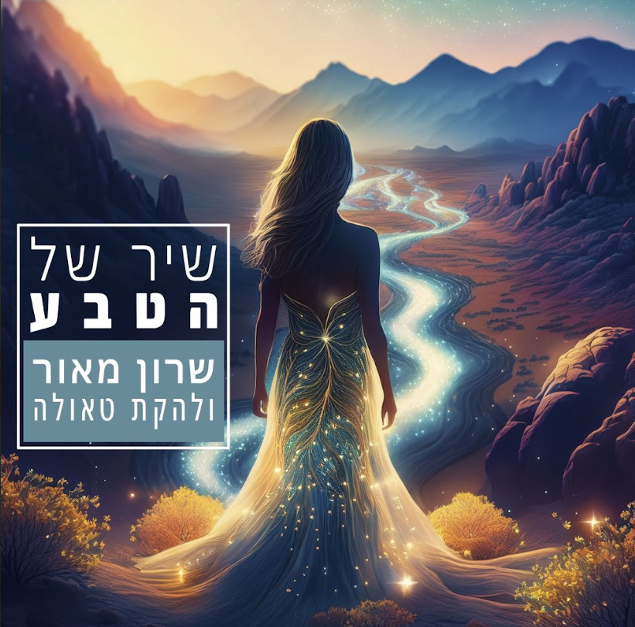
עיצוב עטיפה: ערן שפי
שיר של טבע נוצר כרמיקס מיוחד לשיר הנושא מתוך האלבום לגלגל ת'קוביות ומשקף אולי בצורה המדויקת ביותר את החיבור שבין מוזיקה אקוסטית לאלקטרונית – חיבור ייחודי שהתפתח במצפה רמון, והיווה אחד הגורמים שהובילו את שרון מאור לעבור מהמרכז אל המדבר בסוף שנות ה־90.

האלבום לגלגל ת'קוביות נולד מתוך השראה של נוף מדברי ואווירה מצפאית ראשונית.
שרון מספר "את שיר של הטבע כתבתי מתוך חיבור לעוצמה של המדבר כשישבתי בלילות במסעדה הנבטית הנטושה במצוק אל מול מכתש רמון - בדיוק במקום היכן שבו נבנה לימים מלון בראשית כברכה והתמסרות אל הלא נודע נולדו המילים והצלילים".
האלבום נוצר מתוך השראה מדברית בזכות מפגש עם נגנים שחזרו ממסעות בעולם, נוצר אלבום רב-גוני – שילוב צלילים ממזרח ומערב: סיטאר שמוביל שיר רגאיי (ראגה רגאיי), בגלמה ודידג'רידו שמלווים ריתם סקשן של בס תופים (כמו בשירים "שיר הנבט", "שמחה" ועוד...}

שרון מאור הוא יוצר, מוזיקאי, כותב, מלחין וגיטריסט – וגם אבא, איש רוח ובעל חזון. תושב מצפה רמון, שם הוא מפעיל את האור-חאן ברובע הבשמים – מלון בוטיק סיטאר, ושותף במסעדת "סומסומיה".
שיריו של שרון משקפים את מסע חייו: מחקלאות ורעיית צאן, דרך יזמות ותיירות מדברית, ועד מסעות בעולם – תמיד תוך הקשבה פנימית אל האמת שבלב. שיריו מבטאים חיפוש, שאלות ותובנות עמוקות שנולדו מתוך החיים.
שרון הוא גם מחבר האגדה המוזיקלית המדבר מדבר, שנולד מתוך האלבום הזה. השיר המדבר מדבר הפך להמנון פסטיבלים, יצא כספר והפך למופע מוזיקלי משפחתי– שכעת עובר עיבוד לסרט אנימציה.
לאורך השנים שיתף שרון פעולה עם אמנים רבים, בהם לאה שבת וארז לב ארי, עמו גם הקליט אלבום משותף.

שיר של הטבע

יוטיוב | ספוטיפיי | פייסבוק | אינסטגרם

